Федеральное государственное автономное

образовательное учреждение

высшего образования

«СИБИРСКИЙ ФЕДЕРАЛЬНЫЙ УНИВЕРСИТЕТ»

Институт космических и информационных технологий

институт

Кафедра «Информатика»

кафедра

**ОТЧЕТ О ПРАКТИЧЕСКОЙ** **РАБОТЕ**

Работа с командной строкой

Тема

|  |  |  |  |  |  |  |
| --- | --- | --- | --- | --- | --- | --- |
| Преподаватель |  |  |  |  |  | П.В.Пересунько |
|  |  |  |  | подпись, дата |  | инициалы, фамилия |
| Студент |  | КИ19-16/2б |  |  |  | С.Е.Шпаков |
|  |  | номер группы, зачетной книжки |  | подпись, дата |  | инициалы, фамилия |

Красноярск 2019

# СОДЕРЖАНИЕ

1 Цель и задачи 3

1.1 Цель 3

1.2 Задачи 3

2 Описание варианта задания 3

3 Ход выполнения 4

3.1 Пакетный файл .bat 4

3.2 Скрипт PowerShell 5

3.3 Реализация программы 5

3.4 Выполнение определенных команд в cmd 6

4 Выводы 8

СПИСОК ИСПОЛЬЗУЕМЫХ ИСТОЧНИКОВ 9

# 1 Цель и задачи

## 1.1 Цель

Познакомиться с командной строкой (CMD) и PowerShell. Воспользоваться основными командами для выполнения практических заданий. Научиться создавать скрипты для автоматизации деятельности. Научиться создавать и запускать программы с аргументами командной строки.

## 1.2 Задачи

Для выполнения практической работы необходимо выполнить следующие задачи:

1. изучить основные принципы работы с CMD и PowerShell;
2. выполнить в командной строке следующие действия: измените цвет текста в консоли, выведите текущую дату и время, поменяйте кодировку консоли на UTF-8, выведите на экран любое текстовое сообщение, очистите консоль;
3. реализуйте пакетный файл (BAT) и скрипт PowerShell, которые выполняют команды в приложении A для CMD и Б для PowerShell;
4. перепишите программу из практической работы №1 так, чтоб она реализовывала интерфейс командной строки (Command Line Interface или CLI);
5. предоставить отчет, программу и скрипты на проверку и ответить на вопросы и выполнить дополнительные задания.

# 2 Описание варианта задания

Вариант №19: необходимо написать программу, которая вычисляет квадрат косинуса введенного с клавиатуры угла.

*R = cos²α,* (1)

где R – результат вычислений;

α – Угол в градусах, который вводится с клавиатуры.

# 3 Ход выполнения

## 3.1 Пакетный файл .bat

Необходимые задачи:

1. перемещения всех файлов определенного расширения (например, *.txt) из одной директорию в другую;
2. удаление файлов определенного расширения из директории;
3. копирование всех файлов определенного расширения из одной директорию в другую;
4. открытие нескольких страниц сайтов в браузере;
5. запись в файл res.txt всех имен файлов в определенной директории.

Всё вышеперечисленное выполняется в представленной программе (листинг 1).

Листинг 1 – Выполнение команд в cmd

@echo off

color 0A

move "Folder 1"\This1file.txt "Folder 2"\

del "'bout to commit massacre"\*.jpg /f /q

xcopy "Folder 1"\*.jpg "'bout to commit massacre"\ /s /y

start "" "https://stackoverflow.com/"

Timeout /t 1

start "" "https://i.imgur.com/8NIxBDF.gif"

Timeout /t 1

start "" "https://myanimelist.net/profile/Xassie"

echo. > res.txt

for %%i in (.\"Folder 1"\*) do (

echo %%~nxi >> res.txt

)

cls

echo Wake up, Neo...

echo The Matrix has you...

echo.

timeout /t 5

## 3.2 Скрипт PowerShell

Необходимые задачи:

1. перемещения всех файлов определенного расширения (например, *.txt) из одной директорию в другую;
2. удаление файлов определенного расширения из директории;
3. копирование всех файлов определенного расширения из одной директорию в другую;
4. открытие нескольких страниц сайтов в браузере;
5. запись в файл res.txt всех имен файлов в определенной директории и отсортировка файлов в порядке увеличения размера файла. Можно записать имена файлов, и любую другую информацию о них.

Всё вышеперечисленное выполняется в представленной программе (листинг 2).

Листинг 2 – Выполнение команд в PowerShell

Move-Item -Path .\"Folder 1"\This1file.txt -Destination .\"Folder 2"\

Remove-Item -Path .\"'bout to commit massacre"\*.jpg -recurse -force

Copy-Item -Path .\"Folder 1"\*.jpg -Destination .\"'bout to commit massacre"\

Start-Process -FilePath "https://stackoverflow.com/"

Start-Process -FilePath “https://i.imgur.com/8NIxBDF.gif"

Start-Process -FilePath “https://myanimelist.net/profile/Xassie"

Get-ChildItem -Path '.\Folder 1' | sort Length | ft Name, Length -auto | Out-File res.txt

## 3.3 Реализация программы

Для упрощения вычислений из библиотеки math импортируются функция вычисления косинуса (которая берёт угол в радианах) и функция перевода угла из градусов в радианы. Проверка ввода осуществляется с помощью обработчика исключений. В случае верного ввода программа выводит ответ. В программе реализован интерфейс командной строки (CLI) с помощью библиотеки argparse, принимающий вещественные числа. (листинг 1).

Листинг 3 – Вычисление квадрата косинуса заданного угла

# Python 3.7.4

# Calculating cosine of a powered by 2

from math import degrees, cos

import argparse

def main():

parser = argparse.ArgumentParser(description="Program calculates "

"cosine powered by 2")

parser.add_argument('-n', action='store', dest='n', default=None,

type=float, help='Degrees as float')

R = parser.parse_args()

a = R.n

# Entering number of degrees

if not a:

while True:

try:

a = float(input('Enter number representing degrees: '))

break

except ValueError:

print("You're wrong. Try again.\n")

# Printing the result

print(cos(degrees(a))**2)

if __name__ == '__main__':

main()

## 3.4 Выполнение определенных команд в cmd

Показаны следующие команды:

1. изменение цвета в консоли (рисунок 1);
2. вывод текущей даты и времени (рисунок 2);
3. смена кодировки в консоли (рисунок 3);
4. вывод «любого» текстового сообщения (рисунок 4);
5. очистка консоли (рисунок 5).

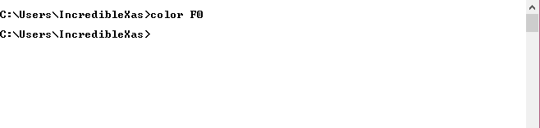

Рисунок 1 - Смена цвета фона и текста в консоли

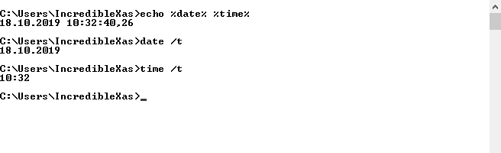

Рисунок 2 – Вывод даты и времени в консоли

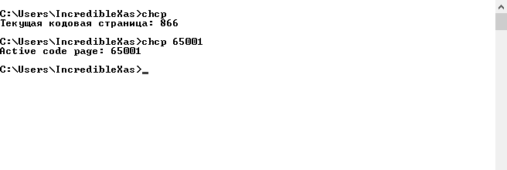

Рисунок 3 – Смена кодировки в консоли

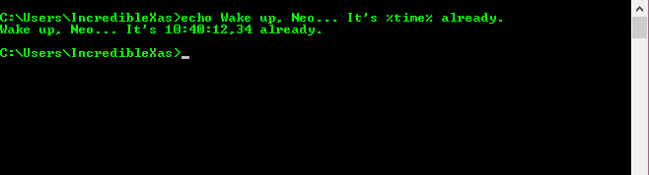

Рисунок 4 – Вывод сообщения

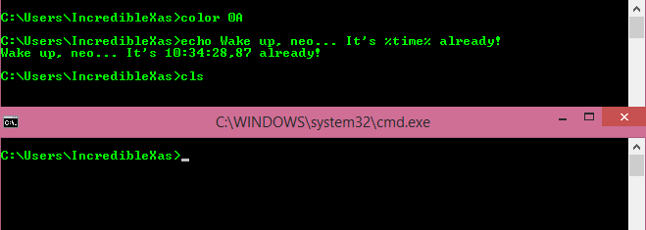

Рисунок 5 – Очистка консоли

# 4 Выводы

В результате работы были рассмотрены основы обращения с командной строкой (CMD) и PowerShell. Также была модифицирована программа из практической работы №1.

# СПИСОК ИСПОЛЬЗУЕМЫХ ИСТОЧНИКОВ

1. СТО 4.2-07-2014 Система менеджмента качества Общие требования к построению, изложению и оформлению документов учебной деятельности. – Взамен СТО 4.2–07–2012 ; введ. 09.01.2014, - Красноярск : ИПК СФУ, 2014 – 60 с.
2. Команды Windows. Справочник по командной строке. – Режим доступа: https://docs.microsoft.com/ru-ru/windows-server/administration/windows-commands/windows-commands
3. Официальная документация по продуктам PowerShell. – Режим доступа: https://docs.microsoft.com/en-us/powershell/scripting/overview?view=powershell-6